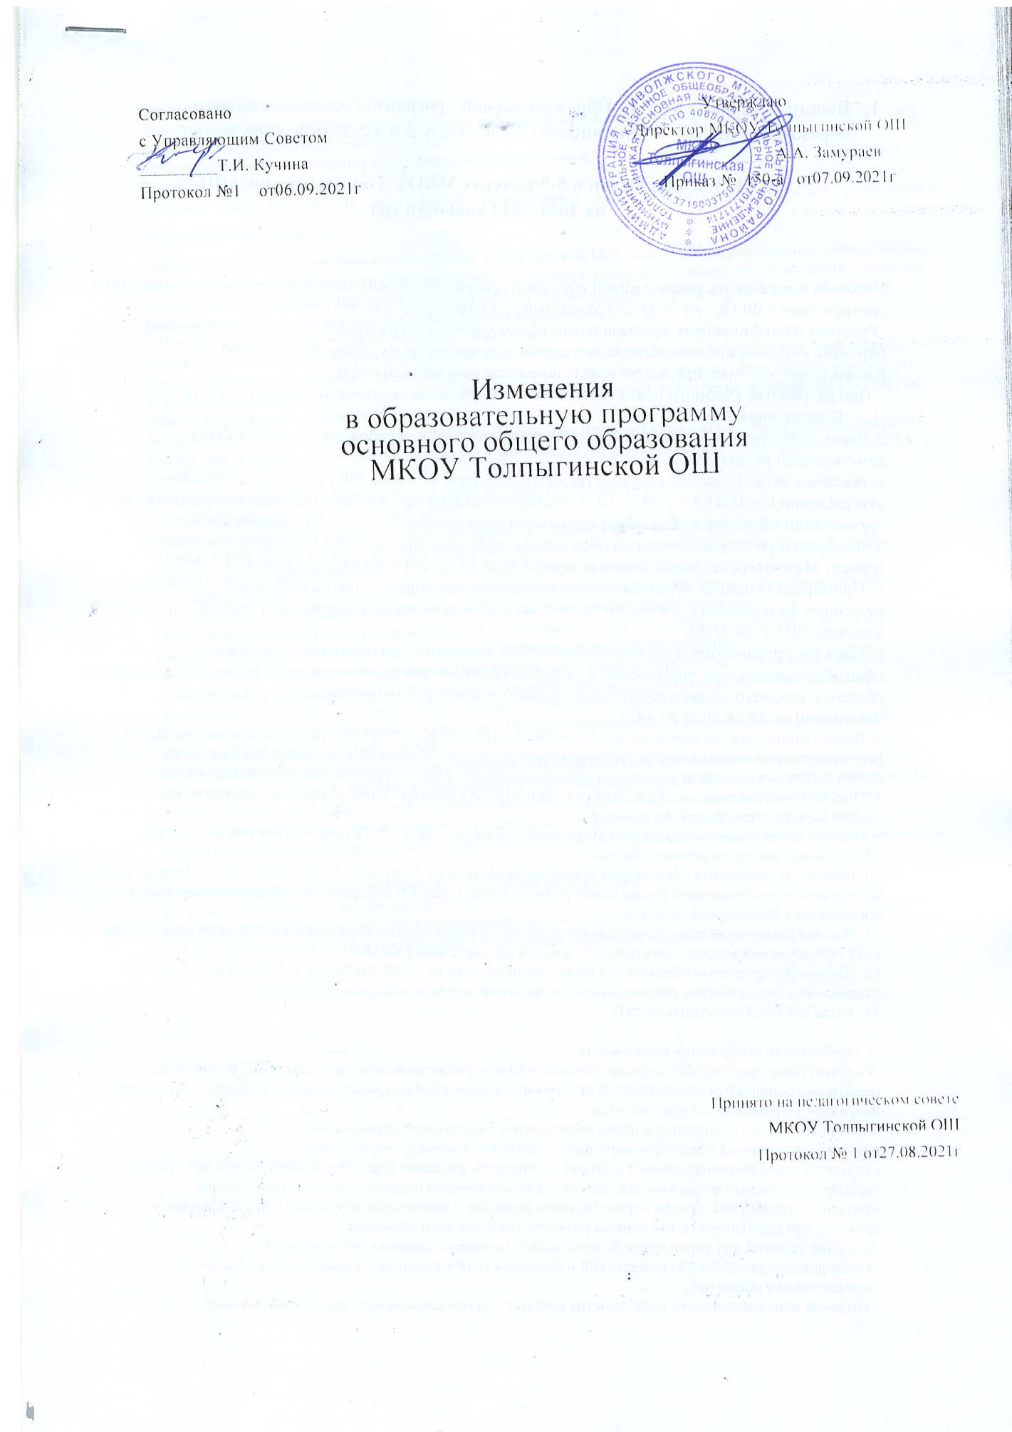

- Внести изменения в п.3.1. Образовательной программы основного общего образования МКОУ Толпыгинской ОШ и читать его в следующей редакции:

п.3.1. Учебный план в 5-9 классах МКОУ Толпыгинской ОШ
на 2021-2022 учебный год

Учебный план школы, реализующей образовательную программу основного общего образования в соответствии с ФГОС, на 2021-2022 учебный год разработан для 5-9 классов.
Учебный план фиксирует максимальный объем учебной нагрузки обучающихся; определяет перечень учебных предметов, курсов и время, отводимое на их освоение и организацию; распределяет учебные предметы, курсы по классам и учебным годам.
При разработке учебного плана использовались следующие нормативные документы:
1. Конституция РФ
2. Закон «Об образовании в Российской Федерации» от 29 декабря 2012 г. N 273-ФЗ (в действующей редакции);
3. постановление Главного государственного санитарного врача РФ от 29.12.2010 № 189 «Об утверждении СанПиН 2.4.2.2821-10 "Санитарно-эпидемиологические требования к условиям и организации обучения в общеобразовательных учреждениях"» в новой редакции 2015 г;
4. Федеральный государственный образовательный стандарт основного общего образования (приказ Министерства образования и науки РФ от 17.12.2010 №1897 в ред. от 31.12.2015);
5. Примерная основная образовательная программа основного общего образования (одобрена решением федерального учебно-методического объединения по общему образованию, протокол от 8 апреля 2015 г. № 1/15);
6. Порядок организации и осуществления образовательной деятельности по основным общеобразовательным программам – образовательным программам начального общего, основного общего и среднего общего образования (приказ министерства просвещения Российской Федерации от 28.08.2020 № 442),
7. Приказ Министерства просвещения РФ от 28.12.2018 года № 345 «О федеральном перечне учебников, рекомендуемых к использованию при реализации имеющих государственную аккредитацию образовательных программ начального общего, основного общего, среднего общего образования»;
8. Письмо Рособрнадзора от 20.06.2018 года № 05-192 «О вопросах изучения родных языков из числа языков народов Российской Федерации»;
9. Письмо Департамента образования Ивановской области от 06.12.2018 года № 4169-008/01-13 «Об обязательном введении родного языка»;
10. Письмо Департамента образования Ивановской области от 24.01.2019 № 186-008/01-12 «О направлении методических рекомендаций по введению родного языка и родной литературы в общеобразовательных организациях Ивановской области»;
11. Письмо Департамента государственной политики в сфере общего образования от 17.05.2018 года №08-1214 «Об изучении второго иностранного языка в соответствии с ФГОС»;
12 .Письмо Департамента образования Ивановской области от 21.05.2019 года № 987-008/01-12 «О направлении методических рекомендаций по введению второго иностранного языка».
13. Устав МКОУ Толпыгинской ОШ.

2. Особенности содержания образования
Учебный план сформирован с целью дальнейшего совершенствования образовательного процесса, реализации основной образовательной программы основного общего образования. Учебный план школы направлен на решение следующих задач:
-обеспечение конституционного права на получение бесплатного образования,
реализацию основных общеобразовательных программ основного образования,
- осуществление индивидуального подхода к учащимся, создание адаптивной образовательной среды,
-обеспечение равных возможностей получения качественного основного общего образования,
- создание условий для духовно-нравственного развития и воспитания обучающихся, становление их гражданской идентичности как основы развития гражданского общества,
-создание условий для укрепления физического и духовного здоровья обучающихся,
-формирования российской гражданской идентичности обучающихся, способности к успешной социализации в обществе,
- создание образовательного пространства школы с учетом социального заказа и возможностей педагогического коллектива,
-совершенствование системы воспитательной работы и дополнительного образования через систему внеурочной и внешкольной деятельности.
- формирование компетенций у обучающихся второго уровня.
3. Структура учебного плана
Учебный план состоит из двух частей: обязательной части и части, формируемой участниками образовательных отношений.
Обязательная часть учебного план МКОУ Толпыгинской ОШ обеспечивает реализацию обязательного федерального государственного образовательного стандарта, право на полноценное образование, отражает содержание образования, определяет состав учебных предметов обязательных предметных областей и учебное время, отводимое на их изучение по классам обучения.
В обязательной части учебного плана сбалансированы следующие предметные области:
русский язык и литература, родной язык и родная литература, математика и информатика, иностранные языки, общественно-научные предметы (обществознание Всеобщая история, история России, география), естественно-научные предметы(биология, физика, химия), искусство, технология, физическая культура и основы безопасности жизнедеятельности.
В предметной области «Родной язык и родная литература» изучаются предметы: «Родной язык ( русский)» (по 0,5 часа в неделю в 5, 6,7,8, 9 классах), «Родная литература (русская)» (по 0,5 часа в неделю в 5, 6,7,8, 9 классах).
В предметной области «Иностранные языки» изучаются предметы: «Иностранный язык (немецкий)», «Второй иностранный язык (английский)».
«Второй иностранный язык (английский)» введен в 7 классе 0.5ч в неделю.
В предметной области «Математика и информатика» изучаются предметы: «Математика», «Алгебра», «Геометрия», «Информатика (в 7, 8, 9 классе по 1 час в неделю.)».
В предметной области «Общественно-научные предметы» изучаются предметы: «Всеобщая история», «История России», «Обществознание ( с 6-по9 класс 1 ч в неделю)», «География».
В 6-9 классах на изучение предметов «Всеобщая история» и «История России» отводится 40% и 60% времени соответственно, из предусмотренного примерным планом на историю.
В предметной области «Естественнонаучные предметы» изучаются предметы: «Биология», «Физика», «Химия». В предметной области «Искусство» изучаются предметы: «Музыка», «Изобразительное искусство». В предметной области «Технология» изучается предмет «Технология».
В предметной области «Физическая культура и Основы безопасности жизнедеятельности» изучается предмет «Физическая культура», ОБЖ.
Часть учебного плана, формируемая участниками образовательных отношений, определяет время, отводимое на изучение содержания образования, обеспечивающего реализацию интересов и потребностей обучающихся, их родителей (законных представителей), педагогического коллектива учреждения.
На часть, формируемую участниками образовательных отношений, в 5 классе отводится 2 часа:
обществознание- 1ч; основы духовно- нравственной культуры народов России – 0,5ч.; второй иностранный -0,5ч;
в 6 классе отводится 2часа: литература -1ч., второй иностранный -1ч;
в 7 классе отводится 1 часа: биология-0.5ч,;
в 8 классе отводится 1 час: второй иностранный (английский),
в 9 классе отводится 2 часа- математика (элективный курс)1час , второй иностранный -1 час.

Учебный план основного общего образования
5 -9класс
Предметные области | Учебные предметы | Количество часов в неделю
 |  | 5класс | 6класс | 7 класс |  | 8 класс |  | 9 класс
Федеральный компонент
Русский язык и литература | Русский язык | 5 | 5 | 4 |  | 3 |  | 3
 | Литература | 2 | 2 | 2 |  | 2 |  | 3
Родной язык и родная литература | Родной язык (русский) | 0,5 | 0,5 | 0,5 |  | 0,5 |  | 0,5
 | Родная литература (русская) | 0,5 | 0,5 | 0,5 |  | 0,5 |  | 0,5
Иностранные языки | Иностранный язык (немецкий) | 3 | 3 | 3 |  | 3 |  | 3
 | Второй иностранный язык (английский) |  |  | 0,5
Математика и информатика | Математика | 5 | 5
 | Алгебра | - |  | 3 |  | 3 |  | 3
 | Геометрия | - |  | 2 |  | 2 |  | 2
 | Информатика | - | - | 1 |  | 1 |  | 1
Общественно – научные предметы | История | 2 | 2 | 2 |  | 2 |  | 2
 | Обществознание
 |  | - | 1 | 1 |  | 1 |  | 1
 | География | 1 | 1 | 2 |  | 2 |  | 2
Естественно-научные предметы | Физика | - | - | 2 |  | 2 |  | 2
 | Химия | - | - |  |  | 2 |  | 2
 | Биология | 1 | 1 | 1 |  | 2 |  | 2
Искусство | Изобразительное искусство | 1 | 1 | 1 |  | 1
 | Музыка | 1 | 1 | 1
Физическая культура  Основы безопасности жизнедеятельности | Физическая культура | 3 | 3 | 3 |  | 3 |  | 3
 | Основы безопасности жизнедеятельности | - |  |  |  | 1 |  | 1
Технология | Технология | 2 | 2 | 2 |  | 1
Всего |  | 27 | 28 | 31 |  | 32 |  | 31
Часть, формируемая участниками образовательных отношений
Общественно – научные предметы | Обществознание | 1
Основы духовно – нравственной культуры народов России | Основы духовно – нравственной культуры народов России | 0,5
второй иностранный | Английский язык | 0,5 | 1 |  |  |  | 1 |  | 1
Естественно-научные предметы | Биология 7 кл |  |  |  | 0,5
Литература |  |  | 1
Математика (элективный курс) |  |  |  |  |  |  |  | 1
Всего |  | 29 | 30 |  | 32 |  | 33 | 33

5. Формы промежуточной аттестации обучающихся
Промежуточная аттестация обучающихся 5- 9 классов проводится ежегодно в апреле-мае. В ходе промежуточной аттестации устанавливается соответствие полученных результатов обучения образовательным целям.
Содержанием промежуточной аттестации являются выполнение контрольных работ в виде тестов, презентаций, сдачи нормативов в 5-9 классах по всем предметам учебного плана.

5 | История  Математика  Русский язык  Биология | Итоговый тест  Контрольная работа  Диктант с грамматическим зад.  Итоговый тест | 7 мая  19 мая  21 мая  15 мая
6 | История  Математика  Русский язык  Биология  Обществознание  География | Итоговый тест  Контрольная работа  Диктант с грамматическим зад.  Итоговый тест  Итоговый тест  Итоговый тест | 6 мая  13 мая  20 мая  27 апреля  28 апреля  14 мая
7 | История  Математика  Русский язык  Биология  Обществознание  География  Немецкий язык | Итоговый тест  Контрольная работа  Диктант с грамматическим зад.  Итоговый тест  Итоговый тест  Итоговый тест  Итоговый тест | 14 мая  19 мая  28 апреля  21 мая  24 апреля  13 мая  20 мая
8 | История  Математика  Русский язык  Биология  Обществознание  География  Немецкий язык  Химия  Физика | Итоговый тест  Контрольная работа  Диктант с грамматическим зад.  Итоговый тест  Итоговый тест  Итоговый тест  Итоговый тест  Итоговый тест  Итоговый тест | 29 апреля  13 мая  14 мая  21 мая  19 мая  18 мая  17 мая  20 мая  30 апреля
9 | Русский язык  Математика  География  Биология  Информатика и ИКТ  Обществознание  Химия | Итоговый тест  Итоговый тест  Итоговый тест  Итоговый тест  Итоговый тест  Итоговый тест  Итоговый тест | 29 апреля  13 мая  14 мая  17 мая  28 апреля  20 мая  23 апреля

2. Внести изменения в п.3.1.2. Образовательной программы основного общего образования МКОУ Толпыгинской ОШ и читать его в следующей редакции:

3.3 План внеурочной деятельности в 5-9 классах
МКОУ Толпыгинской ОШ на 2021-2022 учебный год
План внеурочной деятельности представляет собой описание целостной системы функционирования образовательной организации в сфере внеурочной деятельности.
План внеурочной деятельности определяет направления, формы организации, объём внеурочной деятельности для обучающихся основного общего образования. При разработке плана внеурочной деятельности использовались следующие нормативные документы:
1. Закон «Об образовании в Российской Федерации» от 29 декабря 2012 г. N 273-ФЗ (в действующей редакции);
2. Санитарно-эпидемиологические правила и нормативы СанПиН 2.4.2.2821-10 «Санитарно-эпидемиологические требования к условиям и организации обучения в общеобразовательных учреждениях» (Постановление Главного государственного санитарного врача РФ от 29.12.2010 г. №189) с изменениями (Постановление Главного государственного санитарного врача Российской Федерации от 24.12. 2015 №81); 3. Федеральный государственный образовательный стандарт основного общего образования (приказ Министерства образования и науки РФ от 17.12.2010 №1897 в ред. от 31.12.2015);
4. Примерная основная образовательная программа основного общего образования (одобрена решением федерального учебно-методического объединения по общему образованию, протокол от 8 апреля 2015 г. № 1/15);
5. Порядок организации и осуществления образовательной деятельности по основным общеобразовательным программам – образовательным программам начального общего, основного общего и среднего общего образования (приказ министерства просвещения Российской Федерации от 28.08.2020 № 442),

6.Устав МКОУ Толпыгинской ОШ.
Внеурочная деятельность является обязательной. Внеурочная деятельность реализуется как во второй половине дня, так и в период каникул, в выходные и нерабочие праздничные дни, и организуется по направлениям развития личности (спортивнооздоровительное, духовно-нравственное, социальное, общеинтеллектуальное, общекультурное).
Формы ее организации школа определяет с учетом интересов и запросов учащихся и их родителей (законных представителей).
Формы организации внеурочной деятельности: экскурсии, кружки, клубы, секции, круглые столы, конференции, диспуты, школьные научные общества, олимпиады, конкурсы, соревнования, поисковые исследования, общественно полезные практики и т. д. При организации внеурочной деятельности обучающихся учитывались возможности организаций дополнительного образования, культуры, спорта. Внеурочная деятельность в каникулярное время может реализовываться в рамках тематических программ (лагерь с дневным пребыванием на базе школы, в походах, поездках и т. д.).
Право выбора направлений и форм внеурочной деятельности имеют родители (законные представители) обучающегося при учете его мнения
Направление развития личности | Программа внеурочной деятельност | Форма внеуроч ной деятель ности | Количество часов в неделю |  |  |  |  | Другие формы работы: воспитательные мероприятия, внеурочная деятельность по учебным предметам
 |  |  | 5 | 6 | 7 | 8 | 9
Спортивнооздоровитель ное | Общая физическая подготовка |  |  |  |  |  |  | Соревнования, походы, игры, беседы, занятия в секциях ДО
Духовнонравственное |  |  |  |  |  |  |  | Проектная деятельность, конкурсы, экскурсии, посещение театров, музеев, занятия в творческих объединениях ДО
Социальное | ЮИД  ВОЛОНТЕРЫ | отряд |  |  |  |  |  | Общественнополезные практики, игры, экскурсии,
Общеинтеллектуальное | «Школьная газета» | кружок |  | 1 | 1 | 1 | 1
Общекультурное | Разговор о правильном питании |  |  |  |  |  |  | Классные часы, игры
ИТОГО

3.Внести изменения в п.3.1.1. Образовательной программы основного общего образования МКОУ Толпыгинской ОШ и читать его в следующей редакции:

3.1.1. Календарный учебный график

1. Продолжительность учебного года в МКОУ Толпыгинской ОШ
Начало учебного года для всех учащихся 01.09.2021 года;.
Окончание учебного года: в 1-8 классов – 31.05.2022;
для 9 класса – в соответствии со сроками, установленными Министерством просвещения РФ для государственной итоговой аттестации Продолжительность учебного года:
-в 1 классе 33 учебных недели;
- во 2-9 классах 34 учебных недели (без учета ГИА)
2. Количество классов – комплектов:
1 класс – 1 | 6 класс – 1
2 класс – 1 | 7 класс – 1
3 класс – 1 | 8 класс – 1
4 класс – 1 | 9 класс -1
5 класс – 1
3. Регламентирование образовательного процесса на учебный год

Четверть | Дата |  | Продолжительность (количество учебных недель)
 | Начало четверти | Окончание четверти | Макс.170(34х5)
I | 01.09.2021 | 22.10.2021 | 38 уч дней (7 недель 3 дня)
II | 08.11.2021 | 29.12.2021 | 38уч дней (7недель 3 дня)
III | 10.01.2022 | 25.03.2022 | 53 уч дня(11 недель )
IV | 04.04.2022 | 31.05.2022 | 41уч дней (8 недель 1 день)
продолжительность каникул в течение учебного года:
Каникулы | Дата начала каникул | Дата окончания каникул | Продолжительность в днях
Осенние | 25.10.2021г. | 05.11.2021 | 12
Зимние | 30.12.2021г | 08.01.2022 | 10
Весенние | 26.03.2022г | 02.04.2022 | 8
Итого |  |  | 30
Летние | 01.06.2022 | 31.08.2022
*Для обучающихся 1 класса устанавливаются дополнительные недельные каникулы с 14.02.2022г.по 20.02.2022г (7 дней)
4. Регламентирование образовательного процесса на неделю.
Продолжительность рабочей недели:
5-ти дневная рабочая неделя в 1-9 классах;
5. Регламентирование образовательного процесса на день.
продолжительность урока: понедельник – пятница -1 класс в сентябре- октябре по 3 урока по 35 мин, в ноябре- декабре по 4 урока и один раз в неделю 5 уроков за счёт физической культуры по 35 мин., в январе – мае- по 4 урока и один раз в неделю 5 уроков за счёт физической культуры по 40 мин. Понедельник – пятница -2-9 классы -40 мин.
Режим учебных занятий с понедельника по пятницу: обучение ведется в одну смену
Начало | Мероприятие | Окончание
8:30 | 1 урок | 9:10
9:10 | Перемена (15 мин) (организация питания учащихся 1-4 классов) | 9:25
9:25 | 2 урок | 10:00
10:05 | 2 перемена (15 мин) (организация питания учащихся 5-9классов) | 10:20
10:20 | 3 урок | 11:00
11:00 | 3 перемена (10 мин)) | 11:10
11:10 | 4 урок | 11:50
11:50 | 4 перемена (15 мин) (организация питания учащихся 1-4 классов) | 12:05
12:05 | 5 урок | 12:40
12:45 | 5 перемена (15 мин) (организация питания учащихся 5-9 классов)) | 13:00
13:00 | 6 урок | 13:40
13:40 | 6 перемена (10 мин) | 13:50
13.50 | 7 урок | 14.30

6. Организация промежуточной и итоговой аттестации.
Промежуточная аттестация проводится по итогам освоения образовательной программы
за учебный год в мае 2020 г в соответствии с Положением о формах, периодичности, порядке текущего контроля успеваемости и промежуточной аттестации обучающихся МКОУ Толпыгинской ОШ
Сроки государственной итоговой аттестации обучающихся, освоивших общеобразовательные программы основного общего образования, устанавливаются приказами Федеральной службы по надзору в сфере образования и науки РФ.

Класс | Предмет | Форма проведения | Дата
1 |  | Комплексная работа | 20 мая
2 |  | Комплексная работа | 21 мая
3 |  | Комплексная работа | 20 мая
4 |  | Комплексная работа | 21 мая
5 | История  Математика  Русский язык  Биология | Итоговый тест  Контрольная работа  Диктант с грамматическим зад.  Итоговый тест | 7 мая  19 мая  21 мая  15 мая
6 | История  Математика  Русский язык  Биология  Обществознание  География | Итоговый тест  Контрольная работа  Диктант с грамматическим зад.  Итоговый тест  Итоговый тест  Итоговый тест | 6 мая  13 мая  20 мая  27 апреля  28 апреля  14 мая
7 | История  Математика  Русский язык  Биология  Обществознание  География  Немецкий язык | Итоговый тест  Контрольная работа  Диктант с грамматическим зад.  Итоговый тест  Итоговый тест  Итоговый тест  Итоговый тест | 14 мая  19 мая  28 апреля  21 мая  24 апреля  13 мая  20 мая
8 | История  Математика  Русский язык  Биология  Обществознание  География  Немецкий язык  Химия  Физика | Итоговый тест  Контрольная работа  Диктант с грамматическим зад.  Итоговый тест  Итоговый тест  Итоговый тест  Итоговый тест  Итоговый тест  Итоговый тест | 29 апреля  13 мая  14 мая  21 мая  19 мая  18 мая  17 мая  20 мая  30 апреля
9 | Русский язык  Математика  География  Биология  Информатика и ИКТ  Обществознание  Химия | Итоговый тест  Итоговый тест  Итоговый тест  Итоговый тест  Итоговый тест  Итоговый тест  Итоговый тест | 29 апреля  13 мая  14 мая  17 мая  28 апреля  20 мая  23 апреля

